администрация МУНИЦИПАЛЬНОГО ОБРАЗОВАНИЯ СОСНОВОБОРСКИЙ ГОРОДСКОЙ ОКРУГ ЛЕНИНГРАДСКОЙ ОБЛАСТИ

постановление

от 02/04/2019 № 725

О внесении изменений в постановление администрации
Сосновоборского городского округа от 27.08.2018 № 1982
«Об утверждении административного регламента
исполнения комитетом финансов Сосновоборского городского
округа муниципальной функции по контролю в сфере
закупок товаров, работ, услуг для обеспечения
муниципальных нужд Сосновоборского городского округа»

В целях приведения постановления администрации Сосновоборского городского округа от 27.08.2018 № 1982 «Об утверждении административного регламента исполнения комитетом финансов Сосновоборского городского округа муниципальной функции по контролю в сфере закупок товаров, работ, услуг для обеспечения муниципальных нужд Сосновоборского городского округа» в соответствие с Федеральным законом Российской Федерации от 05.04.2013 № 44-ФЗ «О контрактной системе в сфере закупок товаров, работ, услуг для обеспечения государственных и муниципальных нужд», решением совета депутатов от 25.04.2006 № 75 «Об изменении наименования Комитета финансов муниципального образования «Город Сосновый Бор» Ленинградской области и утверждении Положения о комитете финансов администрации муниципального образования Сосновоборский городской округ Ленинградской области», постановлением администрации Сосновоборского городского округа от 25.12.2013 № 3153 «Об определении уполномоченных органов на осуществление нормативно-правового регулирования и контроля в сфере закупок и органа уполномоченного на определение поставщиков (подрядчиков, исполнителей) для заказчиков Сосновоборского городского округа Ленинградской области», администрация Сосновоборского городского округа п о с т а н о в л я е т:
1. Внести изменения в постановление администрации Сосновоборского городского округа от 27.08.2018 № 1982 «Об утверждении административного регламента исполнения комитетом финансов Сосновоборского городского округа муниципальной функции по контролю в сфере закупок товаров, работ, услуг для обеспечения муниципальных нужд Сосновоборского городского округа» (далее – административный регламент):
1.1 Пункт 3.1.8 раздела 3.1 «Перечень административных процедур» административного регламента читать в новой редакции:
«Формы приказа о проведении проверки, уведомления, удостоверения на право проведения проверки, плана проверок, предписания и иных документов, предусмотренных Административным регламентом и составленных в ходе осуществлении муниципальной функции, утверждаются распоряжением контрольного органа».
2. Отделу по связям с общественностью (пресс–центр) Комитета по общественной безопасности и информации разместить настоящее постановление на официальном сайте Сосновоборского городского округа.
3. Общему отделу администрации (Баскакова К.Л.) обнародовать настоящее постановление на электронном сайте городской газеты "Маяк".
4. Настоящее постановление вступает в силу со дня официального обнародования.
5. Контроль за исполнением настоящего постановления оставляю за собой.

Глава администрации
Сосновоборского городского округа М.В.Воронков

Исп. Л. Л. Сидоренко, И.О. Гавриловец
тел.(881369)2-37-50; ЛЕ

СОГЛАСОВАНО:

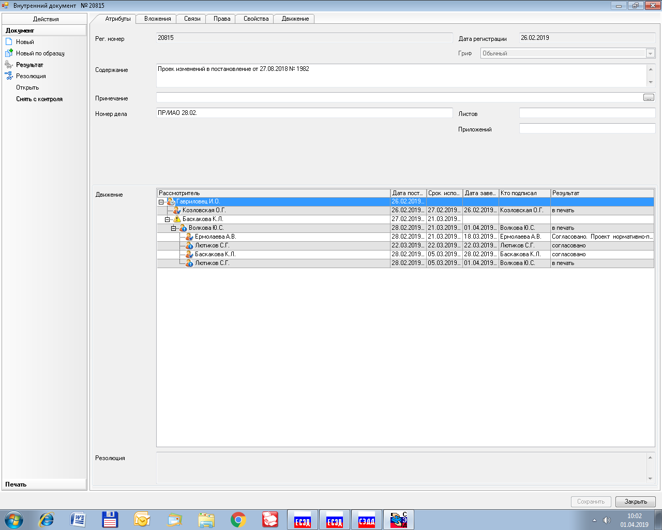

Рассылка:
Общий отдел, КФ, КО, ЦБ, КУМИ, КСЗН, ОМЗ

